Муниципальное казенное дошкольное образовательное учреждение «Детский сад «Веснянка» общеразвивающего вида с приоритетным осуществлением познавательно-речевого направления развития детей с. Красногвардейского Красногвардейского района Ставропольского края

**«Интерактивные игры –**

**как средство по взаимодействию с родителями».**

Воспитатель высшей квалификационной категории

МКДОУ Детский сад № 18 «Веснянка» Звягинцева Елена Николаевна

2023 год

**«Интерактивные формы работы с родителями в ДОУ»**

В современном дошкольном образовательном учреждении используются новые, интерактивные формы сотрудничества с родителями, позволяющие вовлечь их в процесс обучения, развития и познания собственного ребенка.

И если мы хотим вырастить нравственно здоровое поколение, то должны решать эту проблему «всем миром»: детский сад, семья, общественность. Взаимодействие семьи и ДОУ играет важную роль в развитии и воспитании ребенка.

В настоящее время взаимодействие с родителями воспитанников, занимает достойное место в ряду приоритетных направлений воспитательно-образовательного процесса дошкольных учреждений. Большинство педагогических коллективов четко осознают приоритетность семейного воспитания наряду с необходимостью психолого-педагогической помощи родителям.

Включение семьи как партнера и активного субъекта в образовательную среду дошкольного образовательного учреждения качественно изменяет условия взаимодействия педагогов и родителей, имеющих собственные стратегические интересы в сфере дошкольного образования ребенка.

Цели интерактивного взаимодействия могут быть различными:

- обмен опытом;

- выработка общего мнения;

- формирование умений, навыков;

- создание условия для диалога;

Самой общей задачей педагога в интерактивной технологии является фасилитация (поддержка, облегчение) - направление и помощь процессу обмена информациейэ

Все вышесказанное определяет концептуальные позиции интерактивных форм взаимодействия:

• Информация должна усваиваться не в пассивном режиме, а в активном, с использованием проблемных ситуаций, интерактивных циклов.

• Интерактивное общение способствует умственному развитию.

• При наличии обратной связи отправитель и получатель информации меняются коммуникативными ролями. Изначальный получатель становится отправителем и проходит все этапы процесса обмена информацией для передачи своего отклика начальному отправителя.

• Обратная связь может способствовать значительному повышению эффективности обмена информацией (учебной, воспитательной, управленческой).

• Контроль знаний должен предполагать умение применять полученные знания на практике.

В настоящее время активно используются нетрадиционные интерактивные формы работы с родителями, основанные на сотрудничестве и взаимодействии педагогов и родителей. В новых формах взаимодействия с родителями реализуется принцип партнерства, диалога. поощрения, Положительной стороной подобных форм является то, что участникам не навязывается готовая точка зрения, их вынуждают думать, искать собственный выход из сложившейся ситуации.

**Интерактивные игры – как средство по взаимодействию с родителями.**

**Интерактивная игра-** это интервенция (вмешательство) ведущего в групповую ситуацию «здесь и теперь», которая структурирует активность членов группы в соответствии с определенной учебной целью.

### Четыре шага в работе с интерактивными играми:

**Шаг 1. Анализ групповой ситуации**

Педагог должен оценить ситуацию в группе в целом и потребности каждого участника, чтобы понять, какой должна быть активность родителей.

**Шаг 2. Инструктирование участников**

После того как воспитатель решил предложить родителям интерактивную игру, он должен объяснить, что именно следует делать. Этап инструктирования содержит в себе следующее:

• Информацию о целях проведения игры. После этого он так же коротко информирует родителей, чему они могут научиться с помощью интерактивной игры.

• Четкие инструкции о процессе. Чем более наглядны, лаконичны и убедительны объяснения педагога, тем скорее родители будут готовы к сотрудничеству.

• Уверенное поведение педагога.

• Акцент на добровольности. Ни у кого из родителей не должно возникнуть впечатления, что он обязан принимать участие в интерактивной игре.

**Шаг З. Проведение игры**

На этой стадии педагог контролирует осуществление запланированной деятельности и дает дальнейшие инструкции, разъясняет неправильно понятые указания и следит за соблюдением временных рамок и правил. И наконец, он внимательно наблюдает за тем, что делают участники.

**Шаг 4. Подведение итогов**

Педагог должен помочь участникам проанализировать свой опыт: поощрение обмена опытом, помощь в осознании особенностей рассматриваемого вопроса, помощь в нахождении связи между полученным в игре опытом и поведением в повседневной жизни.

Преимущества интерактивных игр.

Интерактивные игры могут создать мотивацию. Они пробуждают любопытство участников, доставляют им удовольствие, усиливают интерес к взаимодействию между людьми.

Интерактивные игры могут создать продолжительную заинтересованность в саморазвитии и в раскрытии своего родительского потенциала.

Они облегчают введение новых коммуникативных и поведенческих норм.

Интерактивные игры помогают родителям увидеть особенности воспитательно-образовательного процесса в ДОУ, почувствовать всю сложность психических, социальных и организационных процессов, понять их взаимосвязь и научиться их использовать в воспитании детей.

Интерактивные игры могут способствовать появлению у родителей новых представлений и ценностных ориентаций, основанных на полученном опыте.

Интерактивные игры могут сбалансировать активность участников.

Интерактивные игры могут создать позитивную установку у родителей по отношению к педагогу, работающему с их детьми и способствовать конструктивной полемике с ним.

Интерактивные игры с родителями способствуют проработке важнейших проблем в воспитании детей дошкольного возраста.

**Родительское собрание:**

**«Интерактивные игры – как средство по взаимодействию с родителями».**

Цели:

• раскрыть перед **родителями** роль семьи в духовно-нравственном воспитании ребёнка;

• осуществить психолого-педагогическую поддержку **родителей** в виде практических предложений по установлению правильных взаимоотношений с детьми;

• выработать тактику сотрудничества с **родителями** по установлению единых согласованных действий со стороны семьи и детского сада во время проведения интерактивных игр.

**Форма проведения** : Интерактивные игры.

Традиционно взаимодействие **родителей и педагогов на родительском собрании** проходит в основном в вербальной **форме — один говорит**, остальные слушают. Расширить диапазон методов взаимодействия в рамках **собрания** позволяет использование **интерактивных методов**.

На **родительском собрании** можно применять различные **интерактивные методы** : работа в мини-группах, дискуссии, деловые, ролевые,интерактивные игры и т. д.

## Ход и содержание.

**Родители** расположились на стульчиках. . На доске вывешены высказывания В. А. Сухомлинского: «Главный смысл цель семейной жизни – воспитание детей. Главная школа воспитания детей – это взаимоотношения мужа и жены, отца и матери»; «Ребенок – зеркало семьи, как в капле воды отражается солнце, так в детях отражается нравственная чистота матери и отца».

Воспитатель: Семья – источник вдохновения, Где рядом взрослые и дети, В семье от всех невзгод спасение, Здесь друг за друга все в ответе.

Добрый вечер, уважаемые **родители**. Я рада приветствовать вас на нашей встрече, надеюсь, что мы с пользой и весело проведем время. Сегодня мы будем говорить о социально-нравственном воспитании.

Дети присматриваются к поступкам своих товарищей и взрослых. Постепенно в их представлении создаются моральные мотивы поведения. Нравственные чувства развиваются у детей в процессе взаимоотношений со взрослыми и сверстниками, но главную роль в этом **играет все же семья**.

Наша с вами встреча будет проходить в виде интерактивных игр.

**Ход родительского собрания:**

**«Интерактивные игры – как средство по взаимодействию с родителями».**

**Игра «Связующая нить».**

Участники в кругу. По кругу передается клубок ниток. Ведущий обматывает край нити на палец и передает клубок следующему участнику, приветствуя его радостной песенкой: «Я очень рада, что Семён в нашей группе есть…». Следующий участник наматывает нить на палец и поет песню соседу справа.

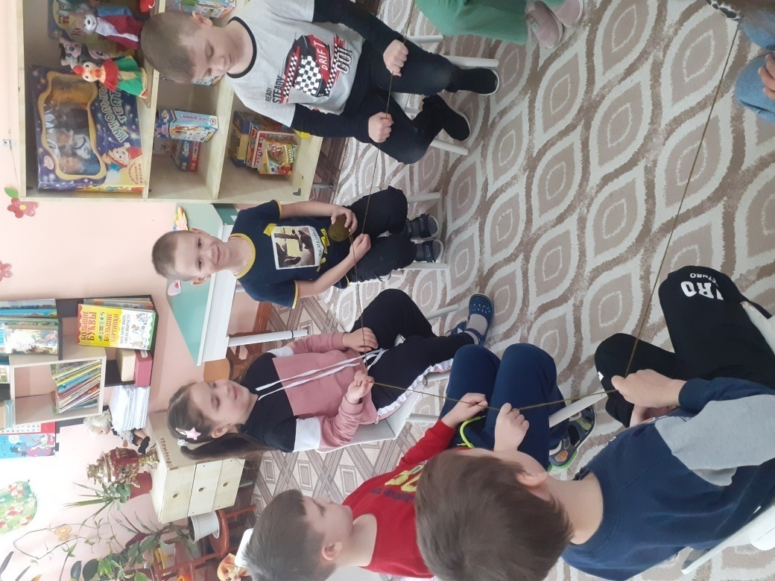

**Игра «Волшебные очки».**

Ведущий объявляет: «Я хочу показать вам волшебные очки. Тот, кто их наденет, видит только хорошее в других, даже то, что человек прячет от всех. Вот сейчас я примерю эти очки... Ой, какие вы все красивые, веселые, умные!» Подходя к каждому участнику, ведущий называет какое-либо его достоинство. «А теперь мне хочется, чтобы каждый из вас примерил, эти очки и хорошенько рассмотрел своего соседа. Может быть, вы заметите то, что раньше не замечали».

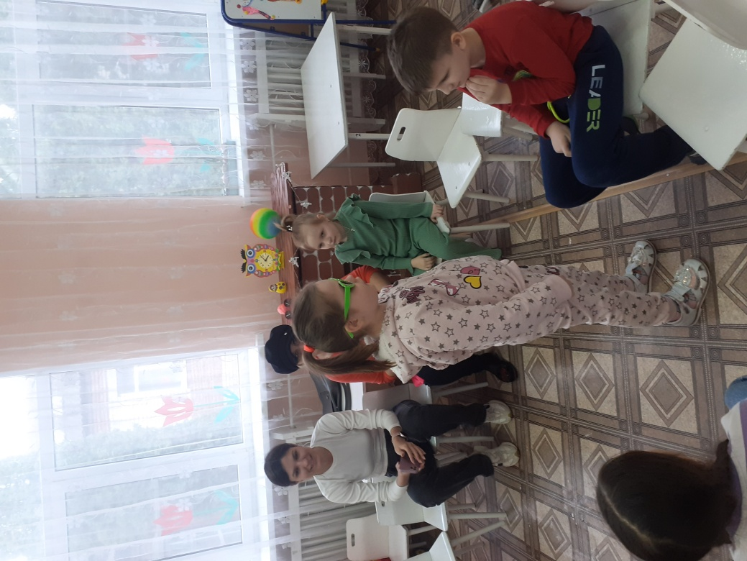

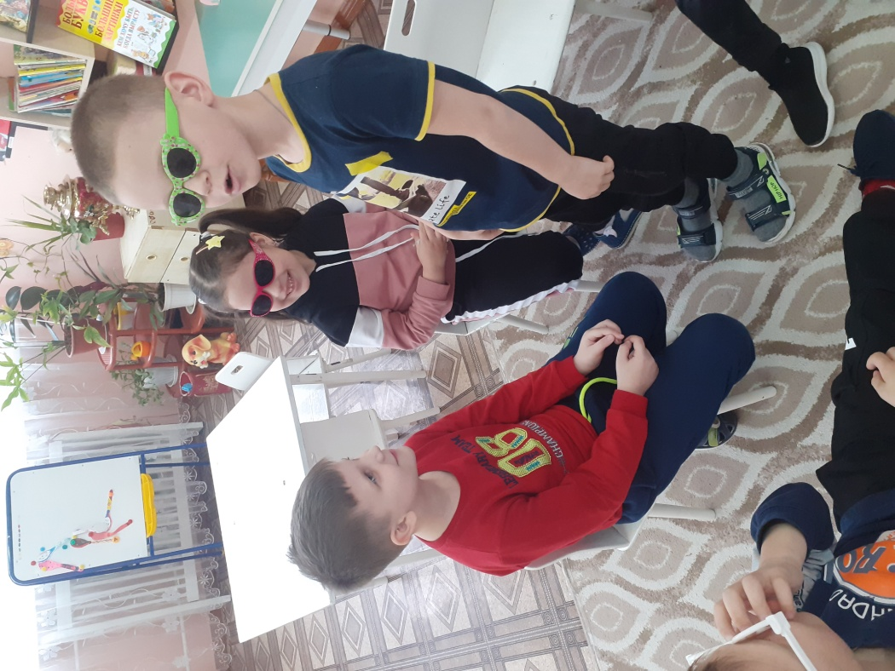

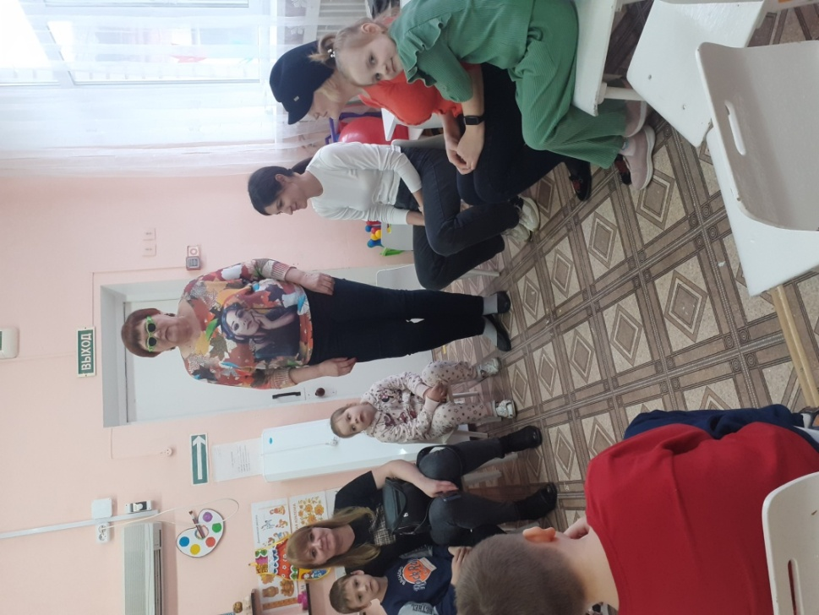

**Игра  «Создание рисунка по кругу».**

Участники рисуют на листе бумаги рисунок. По команде, рисование прекращается, а рисунок передается соседу справа, который продолжает рисовать дальше. Так продолжается, до тех пор,  пока рисунки не обойдут круг.

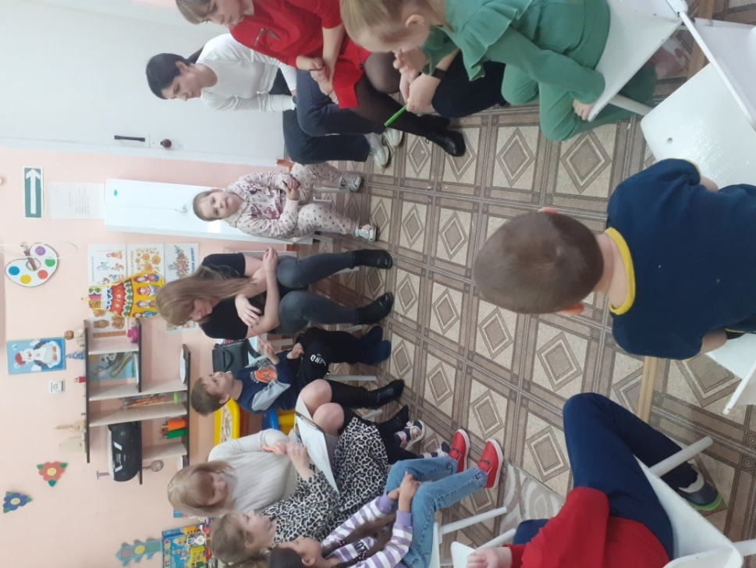

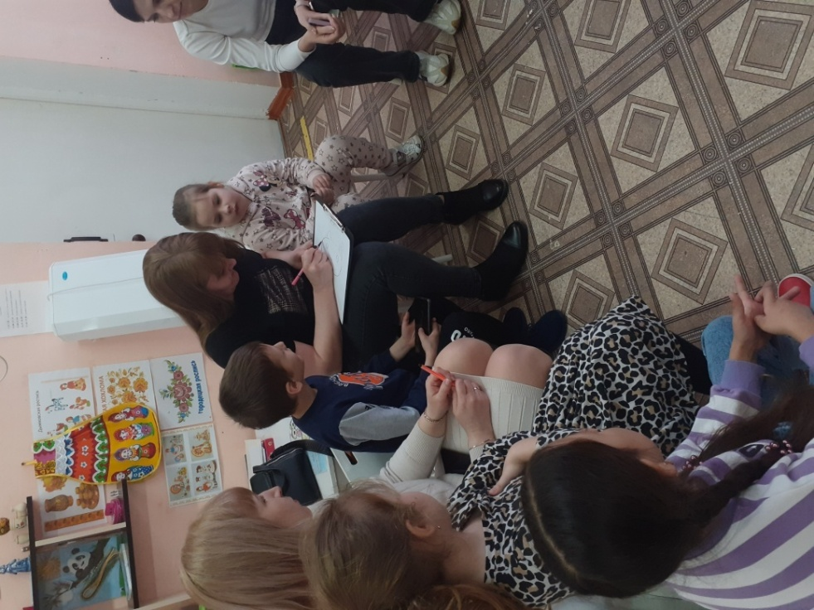

**Игра «Я такой же, как ты»**

В руках у ведущего мяч. Тот, кому он достанется, бросает его любому и, обратившись по имени, объясняет, почему он такой же: Я такой же, как ты, потому что …». Тот, кому бросили мячик, выражает согласие или не согласие, и обращается к другому участнику.

Для установления позитивных взаимоотношений в семье, использую психологические гостиные.  Сама атмосфера гостиной настраивает на спокойный и позитивный лад. Темы, которые предлагала родителям: «Воспитание уважения к старшим», «Семейные традиции», «Дружная семья – крепкая Россия», «Воспитание добра и милосердия».

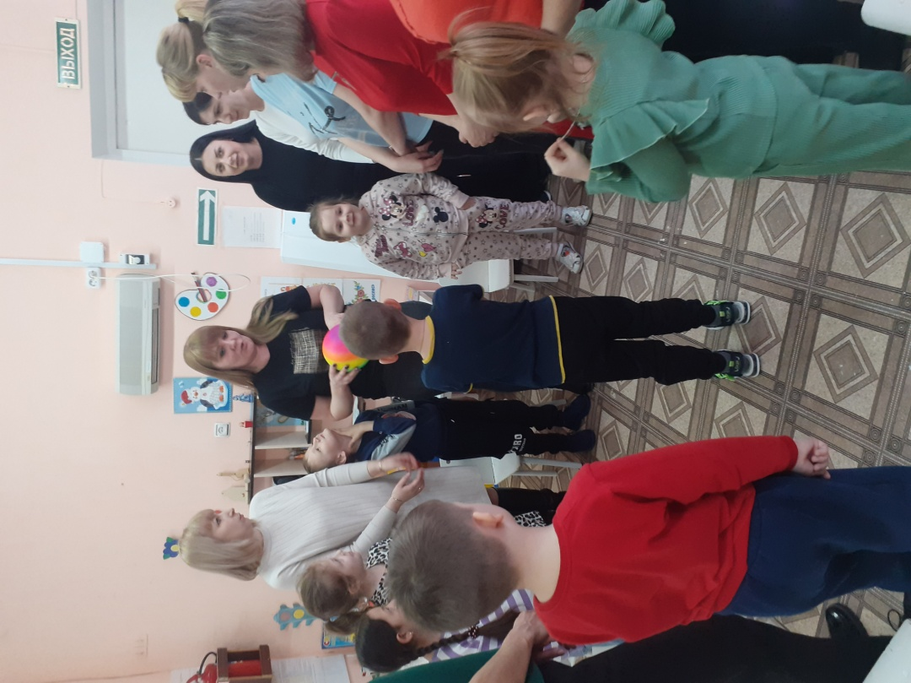

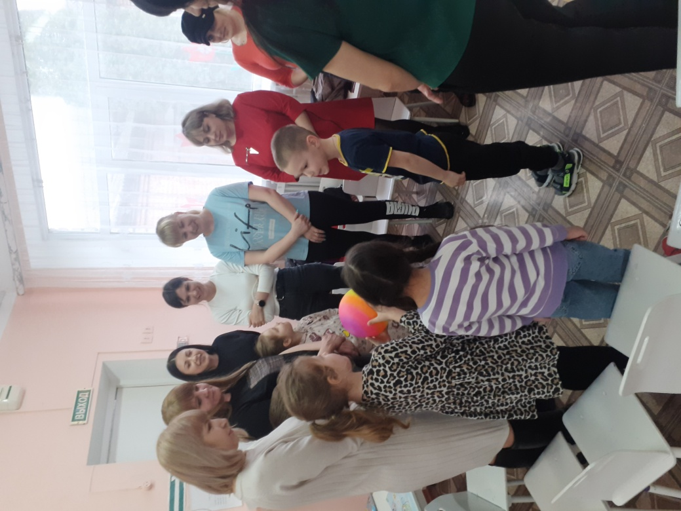

**Игра «Дотронься до …».**

- Я буду говорить,  до чего необходимо дотронуться, а вы будете выполнять.

- Дотроньтесь до того у кого светлые волосы, у кого голубые глаза, у кого есть серьги. Дотроньтесь до того, у кого есть красный цвет на платье, у кого красивая прическа…

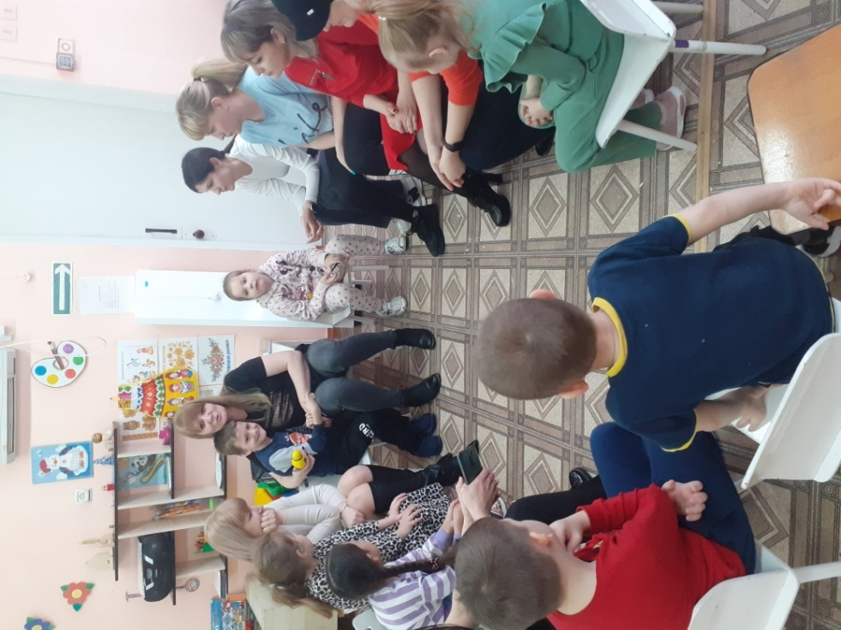

**Игра «Гость группы»** 

Родитель включается в непосредственно-образовательную деятельность с детьми как полноправный партнер педагога. Например, чтобы познакомить воспитанников с разными профессиями,  предлагается родителям рассказать о своей работе.

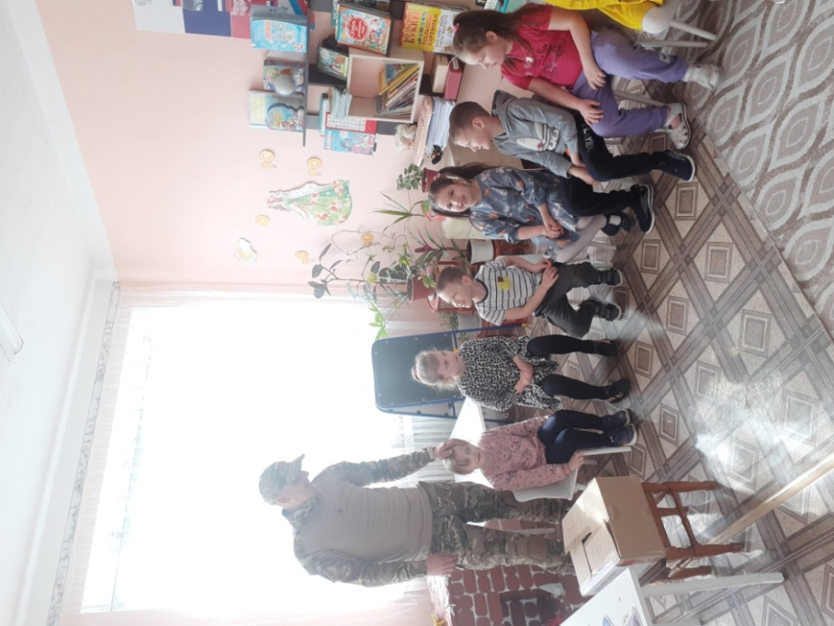

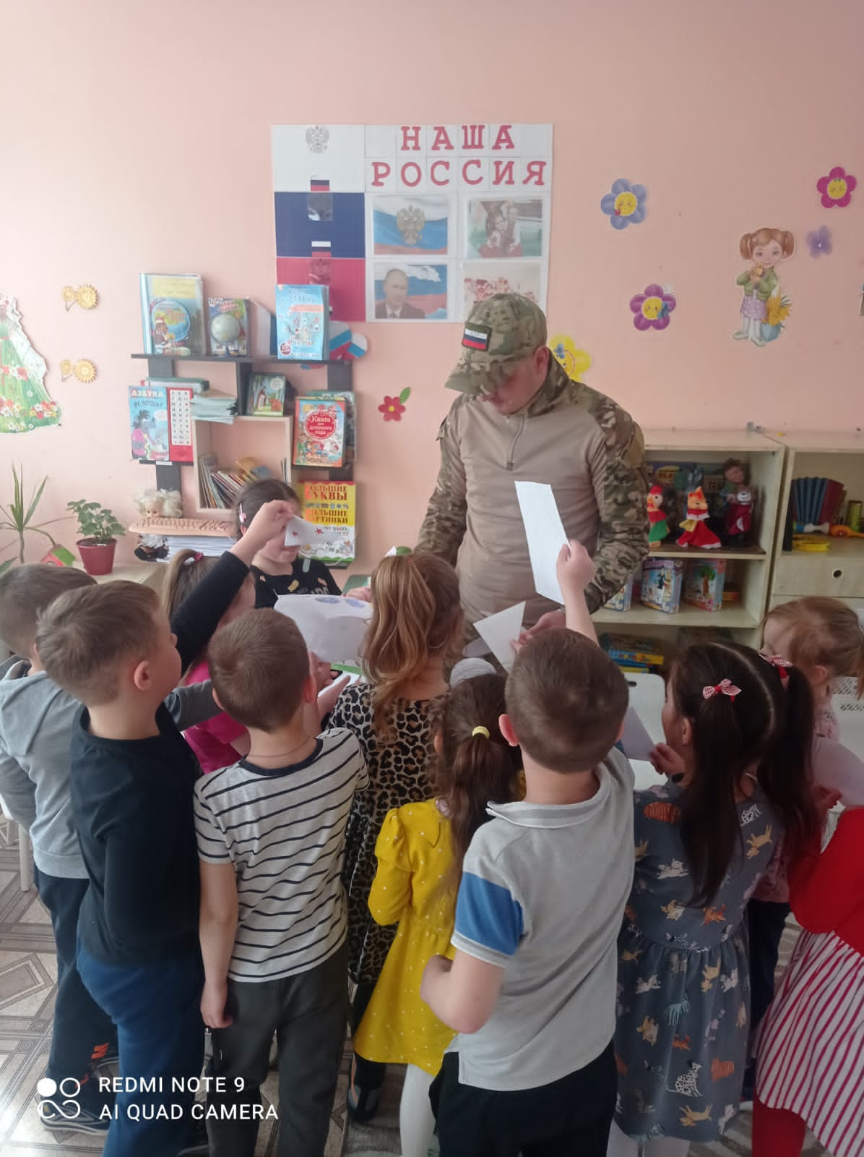

**Воспитатель:** Самое главное, что дом – это семья, а семья – это дом, и как всякий дом может со временем ветшать и нуждаться в ремонте и обновлении. Не забудьте время от времени проверять, не нуждается ли ваш семейный дом в обновлении и ремонте. В каждой семье есть проблемы и это неизбежно, но важно не закрывать на них глаза, а решать их своевременно. Увидеть проблему – это сделать шаг к ее решению. Желаю вам успехов в трудном и благородном деле семейного воспитания вашего ребенка, пусть ребенок приносит вам только радость и **счастье**!

**Заключительная часть.** Я поняла, что использование интерактивных игр позволит не только повысить качество образовательного процесса, но и создаст условия для организации дистанционного общения педагогов группы, специалистов и родителей.  Нам в первую очередь нужны игры для решения задач нашей программы. И поэтому эти игры нам пришлось придумывать и создавать самим. Это трудоемкий процесс. Итоги работы подводить еще рано, но первые шаги дают положительный результат.

**Вывод:** Интерактивные методы:  
• ставят родителей в активную позицию;   
• повышают готовность родителей к взаимодействию с педагогом;   
• проясняют родительские ожидания, представления;   
• позволяют углубить и обогатить взаимодействие педагога на родителей.

     В. А. Сухомлинский когда-то сказал: «Дети – это счастье, созданное нашим трудом. Занятия, встречи с детьми, конечно, требуют душевных сил, времени, труда. Но ведь и мы счастливы тогда, когда счастливы наши дети, когда их глаза наполнены радостью».

В результате проведения интерактивных игр создаётся благоприятная среда для повышения количества контактов родителей с педагогами, сформировываются положительные отношения родителей к дошкольному учреждению, вырастает потребность в организации семейного досуга.

*И*спользуемая литература

1. Важнова С.А. Способы взаимодействия детского сада и семьи. Вебинар. Институт образовательных технологий, 2021.

2. Беликова Е.Ю. Педагог и родители: в чём секрет эффективного взаимодействия? Вебинар. Издательский дом «Первое *сентября», 2019.*

3. Михайлова-Свирская Л.В. Работа с родителями: пособие для педагогов ДОО. – М.: Просвещение, 2017. – 128 с.: ил.  – (Работаем по ФГОС дошкольного образования).